№25-09 2025（令和7）年6月11日
全保協ニュース
〔協議員情報〕
全 国 保 育 協 議 会
TEL. 03-3581-6503 FAX. 03-3581-6509
ホームページアドレス〔 https://www.zenhokyo.gr.jp 〕
－今号の目次－
- 令和7年度「公立保育所・公立認定こども園等トップセミナー」 申込受付中 １
- 全保協ニュースNo.25-08でお伝えした「全国保育協議会 令和7・8年度 役員体制」のうち、顧問について ３
-----------------------------------------------------------------------------------------------------------------------------------------
- 令和7年度「公立保育所・公立認定こども園等トップセミナー」 申込受付中
全国保育協議会（以下、全保協）では、制度や社会情勢等が変化するなか、公立保育所・公立認定こども園等や市町村行政に求められる役割、使命をあらためて確認し、その具体的な実践の方向性の研究協議を深めることを目的とした「公立保育所・公立認定こども園等トップセミナー」を開催しています。令和7年度も下記により開催いたしますので、ぜひご参加ください。
※私立の方もご参加いただけます

Webセミナー

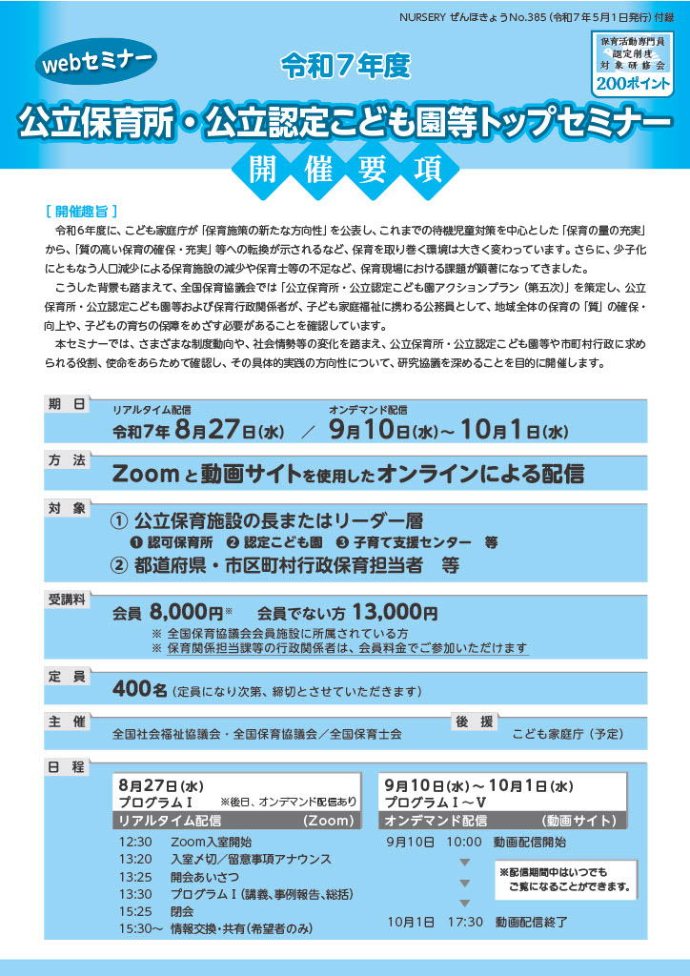
- 配信日時・方法
 | リアルタイム配信 | オンデマンド配信
日時 | 令和7年8月27日（水） | 令和7年9月10日（月）  ～10月1日（火）
対象  プログラム | プログラムⅠ | プログラムⅠ～Ⅳ （※プログラムⅠは8月27日リアルタイム配信の見逃し配信）
配信方法 | Zoom | オンデマンド用配信サイト
- 受講料・定員
・会員8,000円／会員ではない方13,000円
・定員400名
●リアルタイム配信（8/27 13:25～１５:３５）
プログラムⅠ．公立保育所・公立認定こども園等が担う役割を考える
～災害時における保育とリスクマネジメント～
- 講義＋総括 | 山陽学園短期大学  准教授 前田 信美 氏
- 事例報告1  能登半島地震における公立保育所・公立認定こども園等  の役割 | 石川県輪島市  子育て健康課
- 事例報告2  西日本豪雨災害の経験から  ～保育機能の維持と仕組みづくり～ | 岡山県倉敷市保健福祉局  こども未来部
※プログラム（リアルタイム配信）終了後には参加者間での情報交換・情報共有の機会を設けて
います。
●オンデマンド配信（9/10～10/1）
プログラムⅠ  講義と事例報告① | - 公立保育所・公立認定こども園等が担う役割を考える  ～災害時における保育とリスクマネジメント～  ※上記リアルタイム配信の見逃し配信
プログラムⅡ  行政説明 | - 保育をめぐる国の動向 | こども家庭庁（予定）
プログラムⅢ  基調報告 | - 全国保育協議会の取り組み | 全国保育協議会
プログラムⅣ  講義と事例報告② | - 配慮を要する子どもと保護者への支援 | 【講義+総括】  東京都市大学  准教授 園田 巌 氏  【事例報告】  神奈川県相模原市
プログラムⅤ  座談会 | - これからの魅力ある職場づくりと人材育成  ～公立保育所・公立認定こども園等をとりまく状況をふまえて～ | 舞鶴市乳幼児教育センター 所長 飯田 美和 氏  横浜市こども青少年局保育・教育運営課  担当係長 髙岩 恭子 氏  東京都市大学  准教授 園田 巌 氏

https://ic1.co.jp/topseminar2025

↓申込はこちら↓


申込サイト
申込締切 令和7年8月1日（金）
（※定員(400名)になり次第、締切）

- 全保協ニュースNo.25-08でお伝えした「全国保育協議会 令和7・8年度 役員体制」のうち、顧問について

全保協ニュースNo.25-08でお伝えした「全国保育協議会 令和7・8年度 役員体制」のうち、「総会の場で確認された顧問の追加については現在調整中」としていた顧問については、下記のとおりとなりましたのでご報告いたします。

【顧問】(敬称略)
役職 | 氏名 | 都道府県・指定都市
顧問 | 岸 登 | 秋田県
顧問 | 小川 益丸 | 広島県
顧問 | 万田 康 | 福岡県

